ภาคผนวก ข

ความรู้พื้นฐานภาษาจาวา
ในการออกแบบโปรแกรมนั้นมีเป้าหมายเพื่อที่จะให้โปรแกรมสามารถทำงานได้อย่างสมบูรณ์โดยพัฒนาขึ้นตามหลักการของออบเจ็คโอเรียลเตด (Object Oriented)และคุณสมบัติของภาษาจาวา ซึ่งมีรายละเอียดของทฤษฏีต่าง ๆ ดังนี้

ข.1 เอ็กเซปชั่น แฮนด์ลิ่ง (Exception handling)
โดยปกติการเขียนโปรแกรมเราไม่สามารถหลีกเลี่ยงความผิดพลาดที่อาจเกิดขึ้นได้ ในภาษาจาวาจะแบ่งความผิดพลาดดังกล่าวออกเป็น 2 ชนิดคือ เออเรอร์ (Error) และ เอ็กเซปชั่น (Exception) โดยความผิดพลาดประเภทเออเรอร์ เป็นความผิดพลาดชนิดร้ายแรงซึ่งเมื่อเกิดขึ้นแล้วจะทำให้โปรแกรมหยุดการทำงานทันที (Terminate) ส่วนความผิดพลาดประเภทเอ็กเซปชั่น เป็นความผิดพลาดที่สามารถควบคุมให้โปรแกรมทำงานต่อไปได้ ส่วนกระบวนการที่ใช้ในการป้องกันหรือตรวจจับเอ็กเซปชั่น ที่เกิดขึ้นเรียกว่า “เอ็กเซปชั่น แฮนด์ลิ่ง”
เอ็กเซปชั่นเป็นออบเจ็ค อย่างหนึ่งที่ตัวแปรภาษาสร้างขึ้นเมื่อมีข้อผิดพลาดเกิดขึ้นกับโปรแกรมเพื่อใช้ตรวจสอบสภาวะที่ผิดปกติของโปรแกรม หรือการทำงานที่ไม่ถูกต้องของโปรแกรม โดย เอ็กเซปชั่น จะถูกส่ง (throw) ออกมาจากโปรแกรมที่มีความผิดปกติ เกิดขึ้นซึ่งสามารถนำเอ็กเซปชั่นดังกล่าวไปตรวจสอบเพื่อควบคุมให้โปรแกรมสามารถทำงานต่อไปได้อย่างปกติ
ประโยชน์ของการตรวจสอบข้อผิดพลาดก็คือ จะไม่ทำให้โปรแกรมหยุดการทำงานเมื่อเกิดสิ่งผิดปกติขึ้นเพราะสามารถตรวจสอบข้อผิดพลาดได้จึงสามารถสั่งให้โปรแกรมทำงานต่อไปได้ทันที คลาส เอ็กเซปชั่นเป็นซับคลาสของ “Throwable” ซึ่งสามารถส่งต่อไปยังโปรแกรมอื่นได้
คลาส “Throwable” ใช้สำหรับสร้างออบเจ็ค เพื่อใช้ตรวจสอบข้อผิดพลาดของโปรแกรมในขณะที่ทำงานซึ่ง คลาส “Throwable” มีคอนสตรัคเตอร์ ( Constructor) 2 ตัวดังนี้
Throwable();
Throwable(String message);

คอนสตรัคเตอร์ตัวที่มีพารามิเตอร์ (parameter) เป็น สตริง (String) ใช้สำหรับเก็บข้อความเกี่ยวกับข้อผิดพลาดนั้น ๆ (Exception Message) และเมื่อต้องการแสดงข้อความดังกล่าวก็สามารถเรียกใช้ได้โดยเมทธอด “getMessage()”
โดยปกติเราไม่ใช้ คลาส “Throwable” ตรวจสอบข้อผิดพลาดของโปรแกรมโดยตรงแต่จะขยาย (Inherit) คลาส นี้ออกอีก 2 คลาส คือ คลาส “เออเรอร์” และ คลาส “เอกเซปชั่น”
Throwable
Error
Exception

รูปที่ ข-1 แสดงการอินเฮอร์ริทจาก คลาส “Throwable”
ข.1.1 การตรวจสอบข้อผิดพลาดโดยใช้คำสั่ง try, catch และ finally
โดยปกติขณะที่โปรแกรมจาวา กำลังรันอยู่หากเกิดข้อผิดพลาดขึ้นบางอย่างจาวาอินเทอร์พรีเตอร์ จะสร้างออบเจ็คของ คลาส “เออเรอร์” หรือ “เอ็กเซปชั่น” ขึ้นทันทีและส่ง ออบเจ็ค ที่สร้างขึ้นไปที่ตำแหน่งในประโยคที่เกิดข้อผิดพลาดขึ้นโดยปกติเราจะใช้คำสั่ง try, catch และ finally เป็นตัวควบคุมในส่วนที่คิดว่าจะสามารถเกิดข้อผิดพลาดขึ้นได้ คำสั่ง try, catch และ finally มีรูปแบบดังนี้

Try {
//คำสั่งทั่วไปรวมทั้งคำสั่งที่คาดว่าสามารถเกิดเอ็กเซปชั่นได้
}
[catch(Type1 id1){
//คำสั่งที่ใช้จัดการกรณีที่เกิดเอ็กเซปชั่นของ Type1
}]
[catch(Type2 id1){
//คำสั่งที่ใช้จัดการกรณีที่เกิดเอ็กเซปชั่นของ Type2
}]
[finally{
//คำสั่งใช้ทำงานเมื่อทำงานใน try ,catch เสร็จ
}]

โดยที่ Type1, Type2 หมายถึง ชื่อ เอ็กเซปชั่นคลาส ที่ใช้ในการตรวจสอบ (รวมถึง คลาส ที่ขยายออก จาก คลาส “เอ็กเซปชั่น” ด้วย)
id1, id2 หมายถึง ชื่อ ออบเจ็ค ของ Type1 และ Type2 ตามลำดับ (สามารถกำหนดเป็น ชื่ออะไรก็ได้)
การทำงานของ block คำสั่ง try, catch และ finally สามารถอธิบายได้ดังนี้
- ในบล็อคของทั้ง 3 คำสั่งจะต้องมีเครื่องหมาย ‘{‘ และ ‘}’ เสมอ
- สามารถกำหนดบล็อคคำสั่ง catch กี่บล็อคก็ได้
- อาจจะไม่มีบล็อคคำสั่ง catch หรือ finally ก็ได้แต่อย่างน้อยต้องมี 1 บล็อคคำสั่งเพื่อใช้งานร่วมกับบล็อคคำสั่ง try
- คำสั่งในบล็อคคำสั่ง finally จะทำงานเสมอไม่ว่าจะเกิดข้อผิดพลาดใด ๆ หรือไม่ก็ตาม
- การทำงานในบล็อคคำสั่ง try จะทำงานจนกว่าจะพบคำสั่ง break , continue , return หรือมี เอ็กเซปชั่นเกิดขึ้นโดยหากมีเอ็กเซปชั่น เกิดขึ้นโปรแกรมก็จะเปลี่ยนการทำงานไปที่ block คำสั่ง catch ทันทีและจะไม่กลับมาทำงานหลังคำสั่งที่ทำให้เกิดเอ็กเซปชั่นอีก
- ภายใต้บล็อคคำสั่ง try คือคำสั่งทั่วไป หรือคำสั่งที่อาจจะเกิดเอ็กเซปชั่น ได้ ซึ่งถ้าหากมี เอ็กเซปชั่น เกิดขึ้นโปรแกรมก็จะเข้ามาทำงานภายใต้บล็อคคำสั่ง catch ที่มีพารามิเตอร์ ตรงกับเอ็กเซปชั่น ที่เกิดขึ้นทันทีโดยเมื่อทำงานภายในบล็อคคำสั่ง catch ดังกล่าวเสร็จแล้วก็จะไปทำงานในบล็อคคำสั่ง finally ทันที (ไม่ทำที่ catch อื่น ๆ ) แต่หากไม่มีเอ็กเซปชั่น เกิดขึ้นก็จะข้ามมาทำงานที่ บล็อคคำสั่ง finally (ถ้าได้กำหนดไว้) แต่หากไม่มีบล็อค คำสั่ง finally ก็จะไปทำงานที่คำสั่งถัดจากบล็อค คำสั่ง catch ทันที
ตัวอย่าง แสดงการตรวจจับ NoPlayerException และ IOException

try{
player = Manager.createPlayer(mediaLocator);
player.addControllerListener(new PlayerEventHandler());
player.realize();
System.out.println("player.realize");

Checked = true;
return Checked;
}
catch (NoPlayerException noPlayerException) {
noPlayerException.printStackTrace();
return false;
}
catch (IOException ioException){
ioException.printStackTrace();
return false;
}
}

จากตัวอย่างเป็นการแสดงการตรวจจับเอ็กเซปชั่นที่เกิดขึ้นกรณีที่ไม่มีเพลเยอร์(Player) ที่สามารถทำงานได้และ กรณีไอโอ โอเปอเรชั่น (I/O Operation) ไม่สามารถทำงานได้เสร็จสมบูรณ์ ซึ่งกรณีทั้งสองที่เกิดขึ้นจะทำให้ไม่สามารถทำงานได้ ดังนั้นจึงมีเอ็กเซปชั่นเกิดขึ้นคือ NoPlayerException และ IOException

ข.2 อีเวนท์ แฮนด์ลิ่ง (Event Handling)
เมื่อผู้ใช้กระทำต่อคอมโพเนนท์ (Component) ไม่ว่าจะเป็นการคลิกเมาส์การกดปุ่มหรือการพิมพ์ข้อความบนเท็กซ์ฟีลด์ (Text Filed) เป็นต้น จะทำให้เกิดเหตุการณ์ หรืออีเวนท์ ขึ้นกับคอมโพเนนท์ ต่าง ๆ เหล่านั้น โดยแต่ละเหตุการณ์ที่เกิดขึ้นจะถูกส่งไปให้โปรแกรม (Class) ที่เป็นลิสเทนเนอร์ (Listener) เพื่อเรียกใช้เมทธอดหรือ ตัวแปร สำหรับจัดการกับเหตุการณ์ที่เกิดขึ้นได้อย่างเหมาะสม
ออบเจ็คของคอมพเนนท์ ที่ถูกทำให้เกิดเหตุการณ์จะเรียกว่า อีเวนท์ซอสซ์ (Event Source) โดยปกติอีเวนท์ซอสซ์ จะไม่สามารถตอบโต้กับเหตุการณ์ที่เกิดขึ้นได้เอง แต่ถ้าต้องการจะต้องขึ้นทะเบียน (register)อีเวนท์ซอสซ์ให้เป็นอีเวนท์ลิสเทนเนอร์ ก่อน การขึ้นทะเบียนจะต้องเลือกใช้ลิสเทนเนอร์อินเทอร์เฟส ที่เหมาะสมกับแต่ละเหตุการณ์ ซึ่งหลังจากขึ้นทะเบียนเรียบร้อยอีเวนท์ซอสซ์ จะมีสถานะเป็นตัวรับฟังเหตุการณ์เรียกว่า อีเวนท์ลิสเทนเนอร์ (Event Listener) ดังรูป
1..*
<<set of one or more>>
Event Listener
Event Source
Listener Interface
<<implement>>

รูปที่ ข-2 แสดงความสัมพันธ์ระหว่างอีเวนท์ซอสซ์ , อีเวนท์ลิสเทนเนอร์ และ ลิสเทนเนอร์อินเทอร์เฟส
จากรูปอีเวนท์ซอสซ์ ซึ่งเป็นคอมโพเนนท์ สามารถเกิดเหตุการณ์ได้มากกว่า 1 เหตุการณ์ (สามารถสร้างอีเวนท์ลิสเทนเนอร์ได้หลายตัวต่อ 1 อีเวนท์ซอสซ์) โดยถูกลงทะเบียนคอมโพเนนท์ ไว้เป็น อีเวนท์ลิสเทนเนอร์ถ้ามีเหตุการณ์ที่ขึ้นทะเบียนไว้เกิดขึ้นอีเวนท์ลิสเทนเนอร์ก็จะไปเรียกใช้ (Implement) ลิสเทนเนอร์อินเทอร์เฟสที่เกี่ยวข้องมาทำงานโดยอัตโนมัติ
คลาส ต่าง ๆ ที่ใช้ในอีเวนท์ แฮนด์ลิ่งของเอดับบิวทีอีเวนท์ (AWT Event) จัดเก็บอยู่ในแพ็คเก็ต “java.awt.event” มีโครงสร้างการถ่ายทอด คลาส ดังรูป

EventObject
AWTEvent
ComponentEvent
AdjustmentEvent
ActionEvent
ItemEvent
TextEvent
ContainerEvent
FocusEvent
InputEvent
PaintEvent
WindowsEvent
KeyEvent
MouseEvent

รูปที่ ข-3 แสดงความสัมพันธ์ของคลาส ต่าง ๆ ที่ใช้ในอีเวนท์แฮนด์ลิ่งของเอดับบิวทีอีเวนท์

ทุกคลาสที่ใช้สำหรับอีเวนท์แต่ละประเภทจะมีอีเวนท์ลิสเทนเนอร์อินเทอร์เฟส ไว้สำหรับให้โปรแกรม (Class) ลิสเทนเนอร์ทำการอิมพลีเมนต์อินเทอร์เฟสดังกล่าว เพื่อให้โปรแกรมสามารถรับอีเวนท์แต่ละชนิดที่เกิดจากซอสซ์ได้ อีเวนท์ลิสเทนเนอร์อินเทอร์เฟส จัดเก็บอยู่ในแพ็คเก็ต “java.awt.event” และ “javax.swing.event” ขึ้นอยู่กับว่าเป็นอีเวนท์ ประเภทใด ทุก ๆ อีเวนท์ลิสเทนเนอร์อินเทอร์เฟสจะขยายมาจากอินเทอร์เฟส “อีเวนท์ลิสเทนเนอร์” ซึ่งจัดเก็บอยู่ในแพ็คเก็ต “java.util”
ชื่อของอีเวนท์ลิสเทนเนอร์อินเทอร์เฟสจะมีรูปแบบดังนี้
<Event Type>Listener
เช่น คลาส “ChangeEvent” จะมีอีเวนท์ลิสเทนเนอร์อินเทอร์เฟสเป็น “ChangeListener” ซึ่งมีเพียง 1 แอบสแต็กเมทธอดเท่านั้นคือ
Public void stateChanged(ChangeEvent e)
โดยโปรแกรมที่เป็นลิสเทนเนอร์ของ “ChangeEvent” จะต้องทำการอิมพลีเมนต์ “ChangeListener” และเมทธอดนี้ ซึ่งเมื่อเกิดขึ้นกับซอสซ์ที่ขึ้นทะเบียนไว้ซอสซ์ ดังกล่าวก็จะส่งอินสแทนส์ ของคลาส “ChangeEvent” ออกมาโดยอัตโนมัติและเรียกใช้เมทธอด “stateChange()” ทันที
ดังนั้นหากโปรแกรม (Class) ใดต้องการทำหน้าที่เป็นลิสเทนเนอร์ ที่ต้องการรับอีเวนท์ประเภทใดจะต้องปฏิบัติดังนี้ (โปรแกรมลิสเทนเนอร์สามารถรับหลายอีเวนท์ได้)
- ทำการอิมพลีเมนต์อีเวนท์ลิสเทนเนอร์สำหรับ <Event Type>ที่จะรับเข้ามาจัดการจากซอสซ์ใด ๆ
- ขึ้นทะเบียนให้ซอสซ์ (คอมโพเนนท์) เพื่อให้รู้จักโปรแกรมที่ทำหน้าที่เป็นลิสเทนเนอร์ โดยเรียกใช้เมทธอด “add <Event Type>Listener()” ของซอสซ์ นั้น ๆ
โปรแกรม (Class) ใดที่ต้องการทำหน้าที่เป็นลิสเทนเนอร์ที่ต้องการตรวจจับอีเวนท์แต่ละประเภทจะต้องทำการอิมพลีเมนต์อีเวนท์ลิสเทนเนอร์อินเทอร์เฟสตาม <Event Type> นั้น ๆ แต่บางอีเวนท์ลิสเทนเนอร์Interface ประกอบด้วย Abstract Method ซึ่งโปรแกรม (Class) Listener ที่ทำการอิมพลีเมนต์อินเทอร์เฟสดังกล่าวก็จะต้องทำการอิมพลีเมนต์ทุก แอบสแต็กเมทธอดด้วยซึ่งในบางครั้งเราต้องการใช้งานเพียงบางเมทธอด เท่านั้นก็อาจจะทำให้เกิดความไม่สะดวกในการใช้งานขึ้น เพื่อแก้ปัญหานี้จึงมีการสร้าง คลาส ที่อิมพลีเมนต์อีเวนท์ลิสเทนเนอร์อินเทอร์เฟสบางตัวไว้ในแพ็คเก็ต “java.awt.event” และ “javax.swing.event” (ขึ้นอยู่กับอีเวนท์) โดยคลาสเหล่านี้ทำการอิมพลีเมนต์เมทธอดในอินเทอร์เฟสทุกตัวไว้แต่เป็น เมทธอดที่ว่างเปล่า เราเรียกคลาส เหล่านี้ว่า อแด็ปเตอร์ (Adapter) ซึ่งมีรูปแบบดังนี้
<Event Type>Adapter
โปรแกรม (Class) ที่เป็นลิสเทนเนอร์สามารถใช้งานอแด็ปเตอร์คลาส ได้โดยการขยายมาจาก อแด็ปเตอร์คลาส ของ <Event Type> ได้ทันที แล้วทำการโอเวอร์ไรด์เฉพาะเมทธอดที่ต้องการใช้งานเท่านั้น ส่วนเมทธอดอื่น ๆ ซึ่งเป็นเมทธอดว่างจะได้รับการถ่ายทอดมาอัตโนมัติ
ข.2.1 เมาส์ลิสเทนเนอร์ (MouseListener), เมาส์โมชั่นลิสเทนเนอร์ (MouseMotionListener) และ เมาส์อีเวนท์ (MouseEvent)
เป็นการทำงานเกี่ยวข้องกับเมาส์ได้แก่ เมาส์คลิก (Mouse Cliked), เมาส์เอนเทอร์ (Mouse Enterd) ,เมาส์เอ็กซิดท์ (Mouse Exited), เมาส์เพลส (Mouse Pressed), เมาส์รีลิส (Mouse Released), เมาส์มูบว์ (Mouse Moved) และ เมาส์ดรัก (Mouse Dragged)

เมาส์ลิสเทนเนอร์เป็นอีเวนท์ลิสเทนเนอร์อินเทอร์เฟสใช้สำหรับให้คอมโพเนนท์ขึ้นทะเบียนเพื่อตรวจจับเมาส์อีเวนท์ ที่เกิดจากการกระทำกับเมาส์ ทั่วไปคือ เมาส์คลิก, เมาส์เอนเทอร์ , เมาส์เอ็กซิดท์ , เมาส์เพลส , เมาส์รีลิสในเมาส์ลิสเทนเนอร์อินเทร์เฟส มีเมทธอดอยู่ 5 เมทธอดคือ
public void mouseClicked(MouseEvent e) //ทำงานเมื่อคลิกเมาส์
public void mouseEntered(MouseEvent e) //ทำงานเมื่อนำเมาส์เข้าไปในเขตพื้นที่ของคอมโพเนนท์
public void mouseExited(MouseEvent e) //ทำงานเมื่อนำเมาส์ออกจากพื้นที่ของคอมโพเนนท์
public void mousePresses(MouseEvent e) //ทำงานเมื่อกดเมาส์
public void mouseReleased(MouseEvent e) //ทำงานเมื่อปล่อยเมาส์

เมาส์โมชั่นลิสเทนเนอร์ เป็นอีเวนท์ลิสเทนเนอร์ใช้สำหรับให้คอมโพเนนท์ขึ้นทะเบียนเพื่อตรวจจับเมาส์อีเวนท์ที่ไม่สามารถตรวจจับได้ในเมาส์ลิสเทนเนอร์ คือ เมาส์มูบว์ และ เมาส์ดรัก
เมาส์อีเวนท์ ใช้สำหรับจัดการกับเมาส์อีเวนท์เมื่อมีการทำงานต่างๆ กับเมาส์เช่น การคลิก การ ดรัก เป็นต้น โดยสามารถนำมาใช้งานได้กับทุก ๆ คอมโพเนนท์ในขณะที่คอมโพเนนท์ที่ขึ้นทะเบียนไว้มี โฟกัส อยู่ก็สามารถส่งเมาส์อีเวนท์ออกมาได้ทันที

ตัวอย่าง แสดงการใช้เมาส์อีเวนท์ และ เมาส์ลิสเทนเนอร์กับคอมโพเนนท์
songList = new JList(songFile);
songList.setVisibleRowCount(3);
songList.setFixedCellHeight(15);
songList.setFixedCellWidth(200);
songList.setSelectionMode(ListSelectionModel.MULTIPLE_INTERVAL_SELECTION);
songScroll = new JScrollPane(songList);
MouseListener mouseListener = new MouseAdapter() {
public void mouseClicked(MouseEvent e) {
if (e.getClickCount() == 2) {
int index = songList.locationToIndex(e.getPoint());
System.out.println("Double clicked on Item " + index);
playAction();
}
}
};

songList.addMouseListener(mouseListener);
songList.addListSelectionListener(new ListSelectionListener(){
public void valueChanged(ListSelectionEvent event){
int a = 0;
a = songList.getSelectedIndex();
playList = a;

}
}
);

ลักษณะการทำงานของโปรแกรมมีดังนี้
เมื่อคลิกเมาส์ที่บริเวณ “songList” จำนวน 2 ครั้ง ก็จะทำการแสดงข้อความของตำแหน่งที่เมาส์นั้นคลิกและเล่นไฟล์ในตำแหน่งที่เมาส์นั้นคลิกเช่นกัน

ข.3 ออบเจ็ค
ข.3.1 การสร้างออบเจ็ค
เมื่อกำหนดได้แล้วว่าต้องการจะสร้างออบเจ็คให้มีโครงสร้างหลัก ๆ (Class) เป็นอย่างไรจากนั้นก็ถึงขั้นตอนของการสร้างออบเจ็ค จากโครงสร้างที่ได้กำหนดไว้ ซึ่งการสร้างออบเจ็คในภาษาจาวาทำได้ 3 วิธีคือ
วิธีที่1 สร้างออบเจ็ค โดยกำหนดคลาสของออบเจ็ค ที่จะสร้างก่อน มี 2 ขั้นตอน คือ
- กำหนดว่าออบเจ็คนี้จะให้อยู่ใน คลาส ใด
รูปแบบ ClassName ObjectName
ตัวอย่าง Circle MyCircle;
ความหมายออบเจ็คชื่อ “MyCircle” จะถูกสร้างขึ้นโดยมีคุณลักษณะของ คลาส ชื่อ “Circle”
- สร้างออบเจ็คเพื่อจัดสรรหน่วยความจำให้ออบเจ็คนี้
รูปแบบ ObjectName = new ClassName( )
ตัวอย่าง MyCiecle = new Circle( );

วิธีที่2 วิธีลัดโดยใช้คำสั่งเดียว
รูปแบบ ClassName ObjectName = new ClassName( )
ตัวอย่าง Circle MyCircle = new Circle( );

วิธีที่3 กรณีที่ต้องการสร้างออบเจ็คใหม่มากกว่า 1 ออบเจ็คสามารถใช้เครื่องหมายคอมม่า (,) ช่วยได้เหมือน การประกาศตัวแปรหลาย ๆ ตัว (ตัวอย่างเช่น int I,j,k,l;)
รูปแบบ ClassName ObjectName_1 = new ClassName( ),
ObjectName_2 = new ClassName( );
ตัวอย่าง Circle MyCircle_1 = new Circle( ),MyCircle_2 = new Circle( );

ข.3.2 การเรียกใช้แอตทริบิว (Attribute) และเมทธอดของออบเจ็ค
การเรียกใช้แอตทริบิว
รูปแบบ ObjectName.Attribute
ตัวอย่าง MyCircle.radius
ความหมาย จะได้ค่ารัศมี (radius) ของ ออบเจ็ค ชื่อ “MyCircle”
การเรียกใช้เมทธอด
รูปแบบ ObjectName.method
ตัวอย่าง MyCircle.findArea( )
ความหมาย จะได้ค่าพื้นที่วงกลมของออบเจ็ค ชื่อ “MyCircle”
การสร้างและเรียกใช้แบบลัด ปกติจะสร้างและเรียกใช้เมทธอดหรือแอตทริบิวผ่านชื่อออบเจ็คเช่น
Circle MyCircle = new Circle( );
MyCircle.findArea( );
แต่ถ้าไม่ต้องการเรียกใช้ผ่าน ออบเจ็ค ก็สามารถทำได้ โดยการไม่กำหนดชื่อออบเจ็ค เช่น
new Circle( ).radius;
new Circle( ).findArea;
ซึ่งเป็นการสร้างออบเจ็ค ใหม่โดยไม่กำหนดชื่อ แต่จะต้องเรียกใช้เมทธอดหรือแอตทริบิว พร้อมกันไปด้วย

ข.4 คอนสตรัคเตอร์เมทธอด
ในการเขียนโปรแกรมเมื่อออบเจ็ค ใด ๆ ถูกสร้างขึ้นมาภายใต้โครงสร้างของคลาส หนึ่งโปรแกรมจะต้องไปเรียกใช้ เมทธอด ที่มีชื่อเดียวกันกับชื่อ คลาส ทันที (ถ้ามีการสร้างเมทธอดลักษณะนี้ไว้) การกำหนดการทำงานที่มีลักษณะเช่นนี้เรียกว่า “คอนสตรัคเตอร์” (Constructor) และในภาษาจาวาจะเรียก เมทธอด ที่มีชื่อเดียวกับชื่อคลาสว่า “คอนสตรัคเตอร์เมทธอด” (Constructor Method) ทั้งนี้ในการสร้าง คอนสตรัคเตอร์เมทธอด มีข้อกำหนดดังนี้

คอนสตรัคเตอร์เมทธอด ต้องมีชื่อเดียวกับชื่อคลาส
เฮดเดอร์ของคอนสตรัคเตอร์เมทธอด ต้องไม่มีค่า รูปแบบของข้อมูลส่งกลับ(Return_data_type) หรือแม้กระทั่งคีย์เวิร์ด “void”
ดังนั้นถ้าชื่อเมทธอด ใด ๆ ใน คลาส เป็นชื่อเดียวกันกับชื่อ คลาส และมีข้อกำหนดตรงกับข้างต้นทั้ง 2 ข้อ แสดงว่าเมทธอดนั้นถูกกำหนดให้เป็น “คอนสตรัคเตอร์เมทธอด” ของคลาสที่มีชื่อเดียวกันนั้น

ตัวอย่าง การสร้าง คอนสตรัคเตอร์

public class Interface extends JFrame {
public Interface(){}
...........
}

โดยทั่วไปโปรแกรมใหญ่ ๆ ใน คลาส หนึ่งๆ มักจะมีการกำหนด คอนสตรัคเตอร์ ไว้มากกว่า 1 คอนสตรัคเตอร์ โดยจะขึ้นอยู่กับค่าของพารามิเตอร์ที่ส่งมา ดังนั้นจึงสามารถนำลักษณะที่เรียกว่า โอเวอร์โหลดดิ้ง (Overloading) มาใช้งานร่วมกับคอนสตรัคเตอร์ได้
- หากไม่มีการกำหนดคอนสตรัคเตอร์ไว้ ตัวแปรภาษาจาวาจะสร้างคอนสตรัคเตอร์ว่างดังตัวอย่างข้างต้นมาให้โดยอัตโนมัติ
- การทำงานของคอนสตรัคเตอร์ จะเริ่มต้นเมื่อโปรแกรมมีการสร้างออบเจ็คใหม่ขึ้นจากคลาส ที่ระบุโดยโปรแกรมจะกระโดดไปทำงานที่คลาส นั้นและนิยามค่าของตัวแปรระดับคลาส (แอตทริบิว) ของคลาสนั้นก่อนจากนั้นจึงมาทำงานที่คอนสตรัคเตอร์ เมื่อเสร็จแล้วจึงกลับไปทำงานที่คำสั่งที่อยู่ต่อจากคำสั่งที่ใช้ในการสร้างออบเจ็คนั้น ๆ

ข.5 โอเวอร์โหลดดิ้งเมทธอด
ในภาษาจาวาเราสามารถสร้างเมทธอดภายในคลาสเดียวกันที่มีชื่อเดียวกันได้หลาย ๆ เมทธอด โดยมีข้อกำหนดว่าเมทธอด ที่มีชื่อเดียวกันนี้จะต้องมีชนิดหรือจำนวนของอาร์กูเมนท์ (argument) ไม่เหมือนกันในแต่ละเมทธอด และเมื่อมีการเรียกใช้เมทธอดดังกล่าวตัวแปรภาษาจะตรวจสอบชนิดหรือจำนวนพารามิเตอร์ลิสต์ ที่ส่งไปว่าตรงกับชนิดหรือจำนวนอาร์กูเมนท์ของเมทธอด ตัวใด ตัวแปรภาษาก็จะเรียกเมทธอด ตัวนั้นขึ้นมาทำงานเองอัตโนมัติ ลักษณะการทำงานเช่นนี้เรียกว่า “โอเวอร์โหลดดิ้ง”(Oveloading)

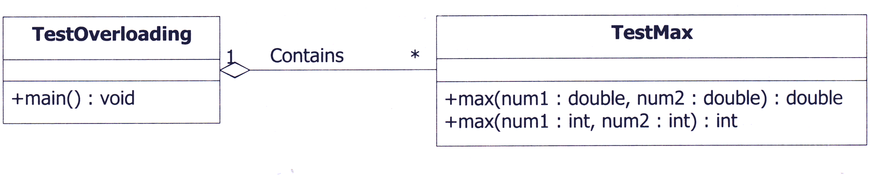
รูปที่ ข-4 แสดงถึงโอเวอร์โหลดดิ้งเมทธอด และการใช้งาน

public class TestOverloading {
public static void main (String srgs[]){
TestMax FindMax;
FindMax = new TestMax();
System.out.println(“ข้อมูลที่มีค่ามากที่สุดระหว่าง 3 และ 4 คือ” + FindMax.max(3,4));
System.out.println(“ข้อมูลที่มีค่ามากที่สุดระหว่าง 4.7 และ 5.9 คือ” + FindMax.max(4.7,5.9));
}//end method main
}//class”TestOverloading”

class TestMax {
public double max(double num1,double num2){
if (num1>num2)
return num1;
else
return num2;
}// method max สำหรับใช้กับข้อมูลชนิด double
public int max (int num1,int num2){
if (num1>num2)
return num1;
else
return num2;
}//method max สำหรับใช้กับข้อมูลชนิด integer
}//class “TestMax”

Output :
ข้อมูลที่มีค่ามากที่สุดระหว่าง 3 และ 4 คือ 4
ข้อมูลที่มีค่ามากที่สุดระหว่าง 4.7 และ 5.9 คือ 5.9

จากตัวอย่างจะเห็นว่าเมทธอด “max” ที่ถูกสร้างภายในคลาส ชื่อ “TestMax” เป็นโอเวอร์โหลดดิ้งเมทธอด ที่สามารถรับพารามิเตอร์ลิสที่มีชนิดของข้อมูลเป็นอินทีเจอร์ (Integer) และสามารถรับ พารามิเตอร์ลิสที่มีชนิดของข้อมูลเป็นดับเบิ้ล (double) ได้ซึ่งจะถูกเรียกใช้ผ่านออบเจ็ค “FindMax”
ในการเรียกใช้ครั้งแรกส่งตัวเลข 3 และ 4 ไปให้เมทธอด “max()” โดยโปรแกรมจะทำการตรวจสอบได้ว่าชนิดข้อมูลของพารามิเตอร์ลิสที่ส่งไปเป็นอินทีเจอร์ ดังนั้นโปรแกรมจะไปเรียกใช้เมทธอด ที่มีอาร์กูเมนต์เป็นอินทีเจอร์ขึ้นมาทำงาน
ในการเรียกใช้ครั้งที่ สองส่งตัวเลข 4.7 และ 5.9 ไปให้เมทธอด “max()” โดยคำสั่งซึ่งมีชนิดข้อมูลของพารามิเตอร์ลิสเป็นดับเบิ้ลดังนั้นโปรแกรมจึงไปเรียกใช้เมทธอดที่มีชนิดอาร์กูเมนต์เป็นดับเบิ้ล

ข.6 การใช้ “instanceof”
ในบางครั้งเราอาจจำเป็นต้องทราบชนิดของออบเจ็คในระหว่างการประมวลผล ทั้งนี้เพื่อตรวจสอบว่าออบเจ็คนั้นเป็นชนิดที่ตรงกันกับที่ต้องการหรือไม่ ถ้าไม่ตรงจะได้ไม่ประมวลผลและส่งค่ากลับไปแจ้งให้ผู้ใช้ทราบ แต่ถ้าตรงกับชนิดที่ต้องการก็จะได้ประมวลผลต่อไป เช่น ซูเปอร์คลาส “A” มี ซับคลาส “B” และ “C” ดังนั้น “B” และ “C” จะใช้ค่าของกันและกันไม่ได้ ดังนั้นจึงจำเป็นต้องตรวจสอบว่า ออบเจ็คที่จะใช้งานนั้นอยู่ในคลาสใด มิฉะนั้นโปรแกรมจะผิดพลาดได้มักจะนำไปใช้กับเรื่องการเขียนโปรแกรมแบบอีเวนท์ ไดร์เวนท์ (Events Driven) หรือการตรวจสอบเหตุการณ์ต่าง ๆ ของคอมโพเนนท์
รูปแบบ
object instanceof คลาส
โดยที่ ออบเจ็ค คือ ชื่อของออบเจ็คที่ต้องการตรวจสอบ
คลาส คือ ชื่อ คลาสที่ต้องการตรวจสอบ
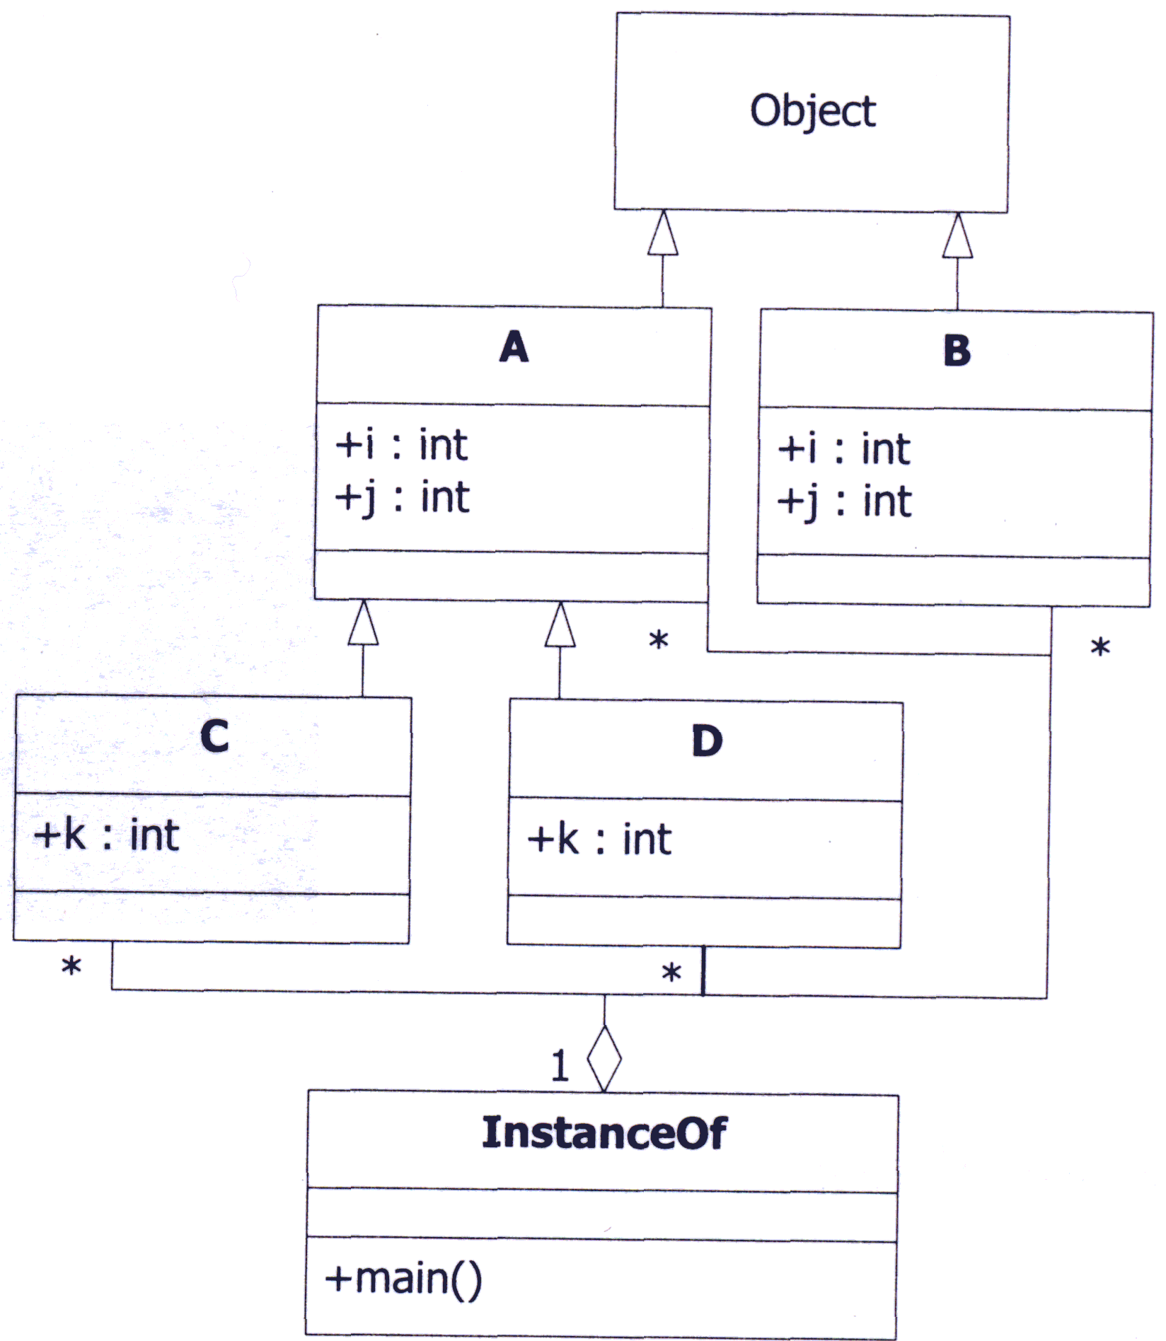
รูปที่ ข-5 แสดงความเป็นอินสแทนซ์ของคลาสต่าง ๆ
public class InstanceOf{
public static void main (String args[]){
A a = new A();
B b = new B();
C c = new C();
D d = new D();
if(a instanceof A)
System.out.println(“a เป็น instanceof ของ A”);
if(b instanceof B)
System.out.println(“b เป็น instanceof ของ B”);
if(c instanceof C)
System.out.println(“c เป็น instanceof ของ C”);
if(c instanceof A)
System.out.println(“c เป็น instanceof ของ A”);
if(a instanceof C)//คำสั่งนี้ไม่เป็นจริง
System.out.println(“a เป็น instanceof ของ C”);

//ทุกออบเจ็คจะเป็นสมาชิกของคลาสที่ชื่อ “Object” โดยอัตโนมัติ
if(a instanceof Object)
System.out.println(“a เป็น instanceof ของ Object”);
if(b instanceof Object)
System.out.println(“b เป็น instanceof ของ Object”);
if(c instanceof Object)
System.out.println(“c เป็น instanceof ของ Object”);
if(d instanceof Object)
System.out.println(“d เป็น instanceof ของ Object”);
}
}// class InstanceOf

class A{
int i,j;
}

class B{
int i,j;
}

class C extends A{
int k;
}

class D extends A{
int k;
}

Output:
a เป็น instanceof ของ A
b เป็น instanceof ของ B
c เป็น instanceof ของ C
c เป็น instanceof ของ A
a เป็น instanceof ของ Class Object
b เป็น instanceof ของ Class Object
c เป็น instanceof ของ Class Object
d เป็น instanceof ของ Class Object

จากโปรแกรมสังเกตได้ว่า ออบเจ็คที่สร้างจากซับคลาสย่อมเป็นอินสแทนซ์ของซูเปอร์คลาส เสมอแต่ออบเจ็คที่สร้างจาก ซูเปอร์คลาส ไม่เป็นอินสแทนซ์ของซับคลาส และ ทุก ๆ ออบเจ็คที่สร้างขึ้นจะต้องเป็นอินสแทนซ์ของคลาสออบเจ็คเสมอ

ข.7 การใช้คีย์เวิร์ด “super”
คีย์เวิร์ด “super” ใช้สำหรับการทำงานใน Subคลาส ซึ่งมีประโยชน์ 2 ประการคือ
- เพื่อเรียกใช้สมาชิกของ ซูเปอร์คลาส ในกรณีที่ซับคลาสและซูเปอร์คลาสใช้สมาชิก (ตัวแปร,เมทธอด) ชื่อเดียวกัน
- ซับคลาสสามารถเรียกใช้คอนสตรัคเตอร์เมทธอดของซูเปอร์คลาสได้เลย โดยที่ซับคลาส ไม่จำเป็นต้องสร้างคอนสตรัคเตอร์ของตนเองขึ้นมาใหม่ (คอนสตรัคเตอร์จะไม่ถูกสืบทอดจากการอินเฮอร์ริทด้วยคำสั่ง “extends” แต่จะเรียกใช้ได้โดยคีย์เวิร์ด “super”) ทำให้ประหยัดเวลาและไม่ซ้ำซ้อน

ข.7.1 การใช้คีย์เวิร์ด “super” เพื่อเรียกใช้สมาชิกของ ซูเปอร์คลาส
ใช้กล่าวอ้างถึงสมาชิกในซูเปอร์คลาสในกรณีที่ต้องการอ้างถึงสมาชิกของซูเปอร์คลาสภายใน ซับคลาส มีรูปแบบดังนี้
super.member
โดยที่ “member” หมายถึง สมาชิกของคลาส (ตัวแปร,เมทธอด)

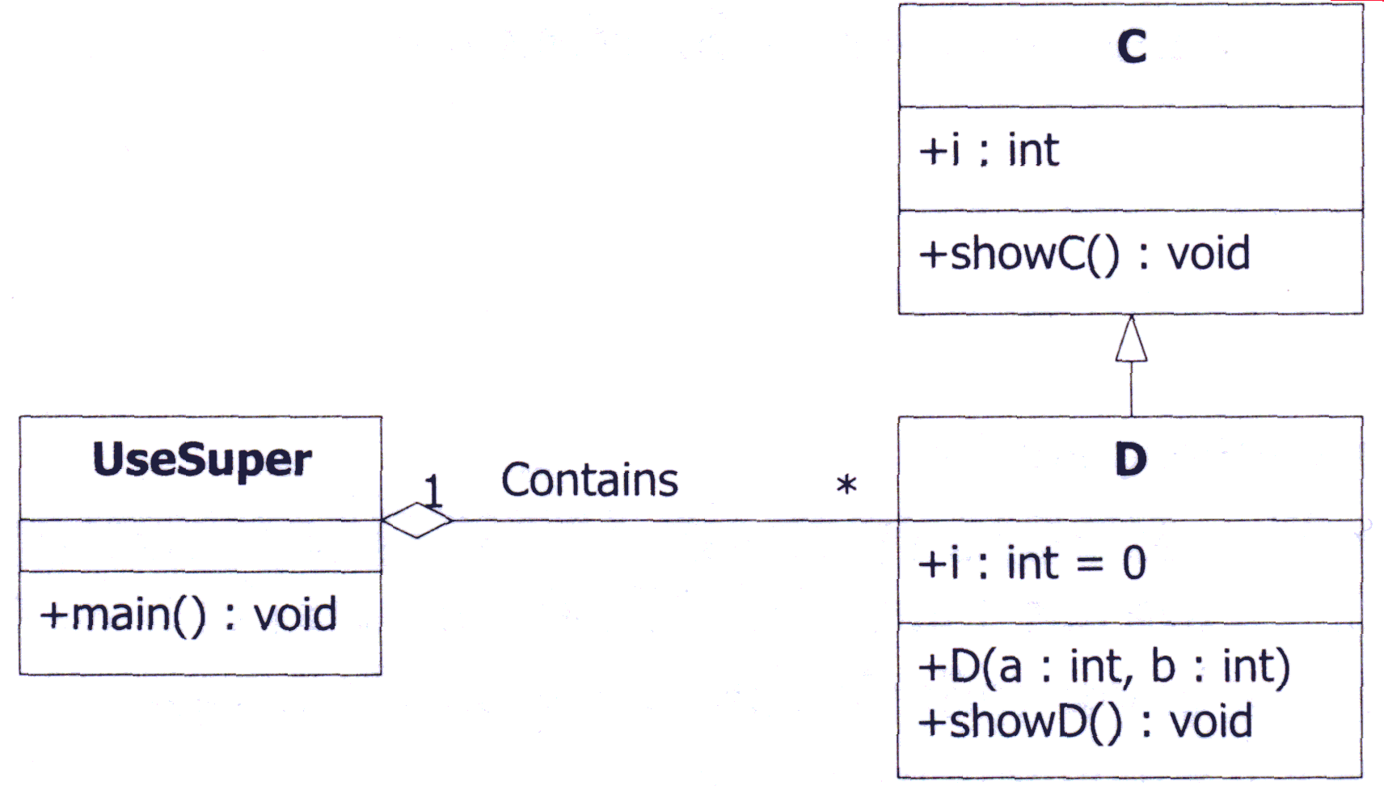
รูปที่ ข-6 แสดงความสัมพันธ์ของคลาสต่าง ๆ

public class UseSuper{
public static void main(String []args){
D subOD = new D(3,4);
SubOD.showD();
}
}// class UseSuper

class C{
int I = 0;
void showC(){
System.out.println(“i ใน ซูปอร์คลาส :”+i);
}
}// class C

class D extends C{
int i = 0;
D(int a,int b){
Super.i = a; // อ้างถึงตัวแปร i ของ ซูเปอร์คลาส
i = b; // อ้างถึงตัวแปร i ของซับคลาส
}

void showD(){
super.showC(); //ใช้ super อ้างถึงเมทธอดของซูเปอร์คลาส –ในที่นี้จะไม่ใช้ super. ก็ได้
System.out.println(“iในซับคลาส:”+i);
}
}
Output:
i ในซูเปอร์คลาส : 3
i ในซับคลาส : 3

เริ่มต้นทำงานที่เมทธอด “main” โดยสร้างออบเจ็คชื่อ “subOD” ขึ้นจากคลาส “D” ซึ่งเป็นซับคลาสของคลาส “C” เมื่อ คลาส “D” ถูกเรียกใช้ ก็จะไปเรียกคอนสตรัคเตอร์ “D” และส่งพารามิเตอร์ไปทำงานด้วย (3และ 4) โดยนำตัวเลข 3 ซึ่งเก็บในตัวแปร a ไปใส่ในตัวแปร i ของคลาส “C” (super.i = a) และนำตัวเลข 4 ซึ่งเก็บในตัวแปร b ไปใส่ในตัวแปร i ของคลาส D (i = b)
ภายในเมทธอด “showD()” ของคลาส “D” มีการเรียกใช้เมทธอด “showC()” ของซูเปอร์คลาส ซึ่งความเป็นจริงแล้วภายในซับคลาสสามารถที่จะเรียกใช้เมทธอดของซูเปอร์คลาส ได้โดยไม่ต้องระบุคำสั่ง “super” ก็ได้ แต่ใช้คำสั่ง “super” จะมีประโยชน์อย่างมากเมื่อเมทธอดของซูเปอร์คลาส และ ซับคลาส มีชื่อเดียวกัน เราสามารถใช้คีย์เวิร์ด “super” แยกแยะว่าจะเรียกใช้เมทธอดของคลาสซูเปอร์คลาส หรือ ซับคลาส
เรียกใช้เมทธอด “showD()” ของออบเจ็ค “subOD” เพื่อแสดงค่า i ทั้งสองคลาส
ข.7.2 การใช้คีย์เวิร์ด “super” เพื่อเรียกใช้คอนสตรัคเตอร์เมทธอดของซูเปอร์คลาส
ถ้าซูเปอร์คลาสมีการสร้างคอนสตรัคเตอร์ไว้แล้วซับคลาสจะสามารถใช้คีย์เวิร์ด “super” เพื่อเรียกใช้คอนสตรัคเตอร์ ได้เลยโดยไม่ต้องสร้างขึ้นมาใช้งานเอง
รูปแบบ
super(argument)
โดยมีเงื่อนไขว่าคีย์เวิร์ด “super” นี้จะต้องเป็นคำสั่งแรกที่ใช้งานภายในคอนสตรัคเตอร์ของซับคลาสเท่านั้นไม่สามารถเรียกใช้คอนสตรัคเตอร์ของซูเปอร์คลาสได้จากส่วนอื่นของซับคลาส

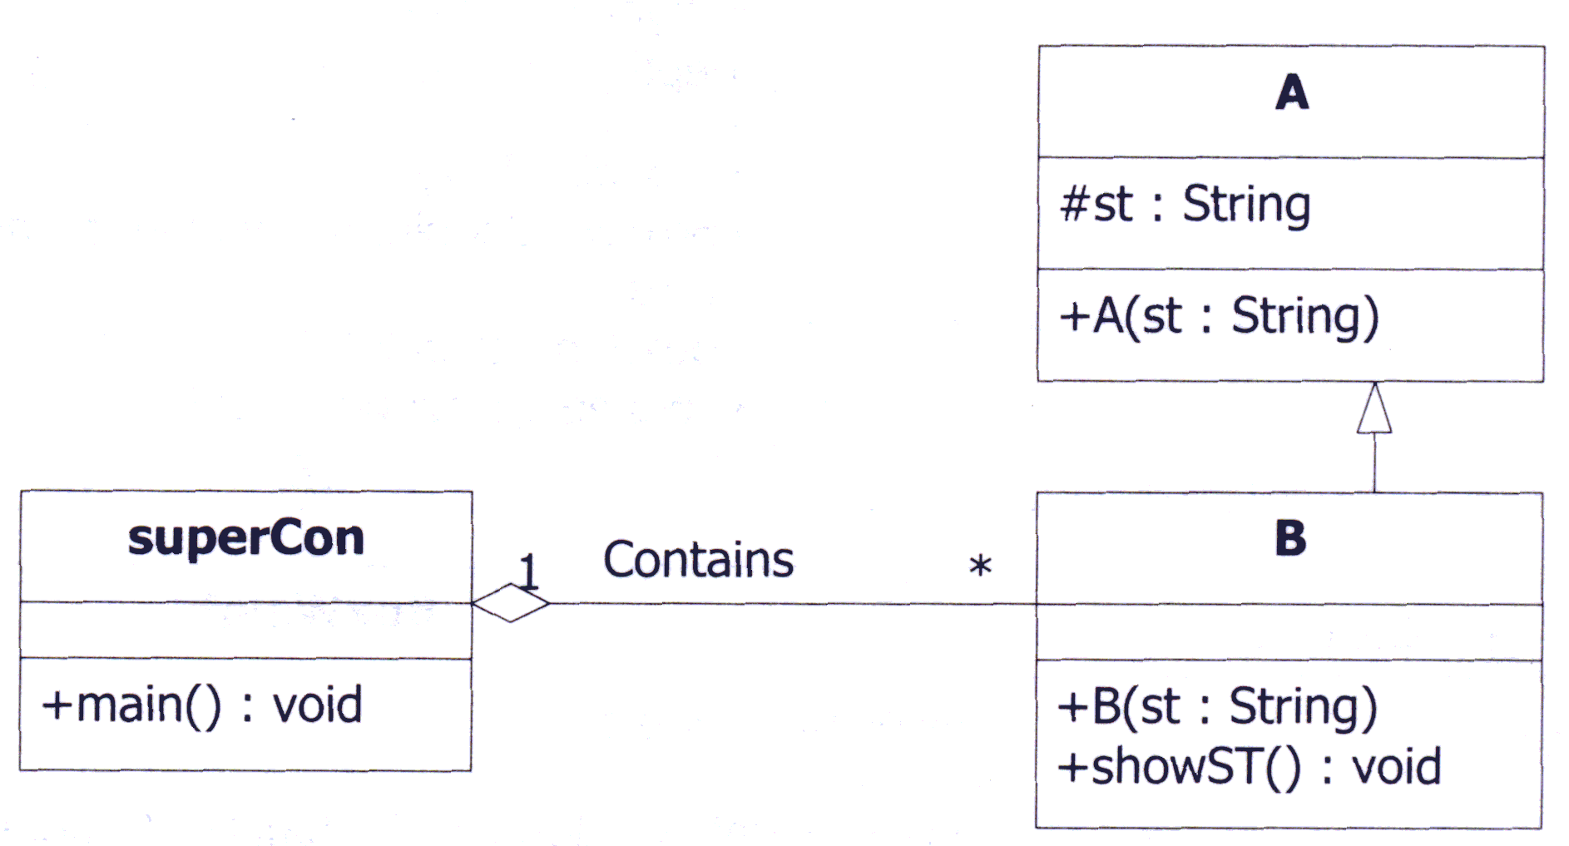
รูปที่ ข-7 แสดงการเรียกใช้ คอนสตรัคเตอร์ของซูเปอร์คลาส

public class superCon{
public static void main (String []args){
new B(“Welcome to Bangkok,Thailand!”).showST();
}
}
class A{
protected String st;
A(String st){
This.st = st;
}
}// class A

class B extends A{
B(String st){
super(st); //เรียกใช้คอนสตรัคเตอร์ของซูเปอร์คลาส
}

public void showST(){
System.out.println(“Message ที่ส่งไปยังคอนสตรัคเตอร์ คือ “+st);
}
}//class B

Output :
Message ที่ส่งไปยัง Constructor คือ Welcome to Bangkok,Thailand

ภายใน ซูเปอร์คลาส “A” มี คอนสตรัคเตอร์เมทธอด โดยจะรับเอาอาร์กูเมนต์เข้ามาแล้วนำค่าไปเก็บไว้ในตัวแปร “st” ซึ่งมีชนิดการเข้าถึงเป็นโพรเทค (protected) ในคอนสตรัคเตอร์เมทธอดของซับคลาส “B” มีการเรียกใช้คีย์เวิร์ด “super” เพื่อเรียกใช้คอนสตรัคเตอร์ของซูเปอร์คลาส “A” ซึ่งเมื่อมาถึงคำสั่งนี้ตัวแปลภาษาจาวาก็จะเรียกใช้ คอนสตรัคเตอร์ของซูเปอร์คลาสทันที
การสร้างออบเจ็คจากคลาส “B’ พร้อมกับเรียกใช้เมทธอด “showST()” โดยมีการทำงานตามลำดับดังนี้
- เมื่อพบ “extends” โปรแกรมจะไปทำความรู้จักกับสมาชิกในคลาส “A” ทั้งหมด แต่ไม่ได้ทำงานใด ๆ
- สร้างออบเจ็คของคลาส “B” ดังนั้น จึงต้องทำงานตามคอนสตรัคเตอร์ของคลาส “B” แต่ คอนสตรัคเตอร์ของคลาส “B” กำหนดให้ไปทำงานที่คอนสตรัคเตอร์ของซูเปอร์คลาส คือ คลาส “A” แทนโดยการรับค่าตัวแปรสตริงที่ส่งเข้ามา มาเก็บไว้ในตัวแปรของคลาส (this.)
- ทำงานในเมทธอด “showST()”

ข.8 การส่งผ่านตัวแปร
การส่งผ่านตัวแปร คือ การส่งข้อมูลผ่านตัวแปร (อาร์กูเมนต์) ไปให้กับพารามิเตอร์ของเมทธอด ที่สร้างขึ้น เพื่อนำค่าดังกล่าวไปใช้งานอย่างใดอย่างหนึ่งภายในเมทธอดซึ่งจะมีอยู่ 2 ลักษณะคือ การส่งผ่านโดยใช้ค่า (Pass by Value) และการส่งผ่านโดยการอ้างอิง (Pass by Reference)
ข.8.1 การส่งผ่านตัวแปรด้วยค่า (Pass by Value)
เป็นการส่งผ่านค่าตัวแปรทั่วไป โดยคัดลอกข้อมูลจากตัวแปรหนึ่งไปยังอีกตัวแปรหนึ่งเพื่อทำกระบวนการใด ๆ ที่ต้องการ ดังตัวอย่างสังเกตบรรทัด “Tb.run(x,y)” เป็นการส่งผ่านค่าข้อมูลของตัวแปร x และ y ของ คลาส “TestpassingValue” ไปทำกิจกรรมภายในเมทธอดของออบเจ็คที่สร้างขึ้นจาก คลาส “B” ซึ่งค่าข้อมูลของ x และ y ภายใน คลาส “TestpassingValue” ไม่เปลี่ยนแปลง

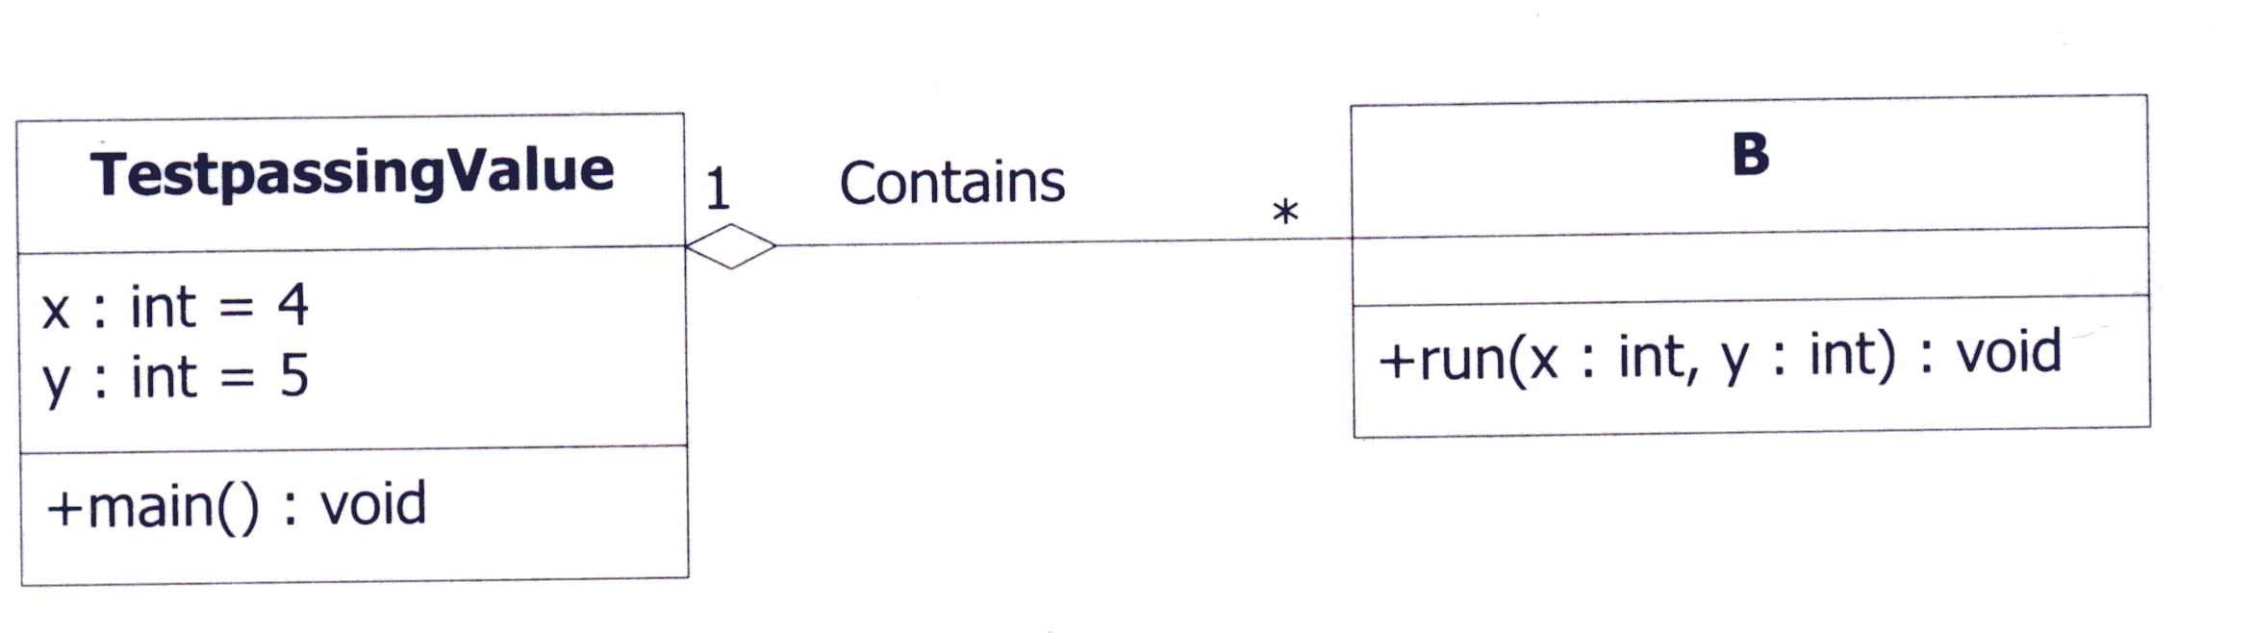
รูปที่ ข-8 แสดงการส่งผ่านค่าให้กับเมทธอดแบบการส่งผ่านด้วยค่า (Pass by Value)
public class TestpassingValue{
static int x=4,y=5;
public static void main(String args[]){
System.out.println(“ค่า x ก่อนส่งไปให้เมทธอด run =”+x);
System.out.println(“ค่า y ก่อนส่งไปให้เมทธอด run =”+y);
B Tb=new B(); Tb.run(x,y);
System.out.println(“ค่า x หลังส่งไปให้เมทธอด run =”+x);
System.out.println(“ค่า y หลังส่งไปให้ เมทธอด run =”+y);
}
}//class TestpassingValue

class B{
public void run(int x,int y){
x+=10;
y+=10;
System.out.println(“ค่า x ที่ส่งมาบวกด้วย 10 =”+x);
System.out.println(“ค่า y ที่ส่งมาบวกด้วย 10 =”+y);
}
}//class B

Output:
ค่า x ก่อนส่งไปให้เมทธอด run =4
ค่า y ก่อนส่งไปให้เมทธอด run =5
ค่า x ที่ส่งมาบวกด้วย 10 =14
ค่า y ที่ส่งมาบวกด้วย 10 = 15
ค่า x หลังส่งไปให้เมทธอด run = 4
ค่า y หลังส่งไปให้เมทธอด run = 5

จากตัวอย่างภายในเมทธอด “main” มีการแสดงค่าของตัวแปร x และ y หลังจากนั้นจะเรียกใช้ เมทธอด “run” ของออบเจ็ค “Tb” (ออบเจ็คของคลาส “B”) พร้อมกับส่งค่าของตัวแปร x และ y เป็นพารามิเตอร์ลิสต์ให้กับเมทธอดดังกล่าวด้วย หลังจากนั้นภายในเมทธอด“run” ของออบเจ็ค “Tb” จะมีการนำค่า อาร์กูเมนต์ต่าง ๆ ที่รับเข้ามา มาทำการคำนวนค่าใหม่โดยการเพิ่มค่าของอาร์กูเมนต์ทั้งสองขึ้นอีก 10 แล้วแสดงผลออกทางจอภาพ เมื่อทำงานในเมทธอด “run” เสร็จแล้วโปรแกรมจะเข้ามาทำงานต่อ ซึ่งก็คือการแสดงค่าของตัวแปร x และ y อีกครั้งหนึ่ง จะเห็นว่าค่าของตัวแปร x และ y ก่อนและหลังส่งค่าไปทำงานใน เมทธอด “run” มีค่าเท่าเดิม
จะเห็นว่าค่าของตัวแปร x และ y ในเมทธอด “main” ก่อนและหลังส่งค่าไปให้เมทธอด “run” ไม่มีการเปลี่ยนแปลง ถึงแม้ภายในเมทธอดนั้น ๆ จะนำค่าดังกล่าวไปเปลี่ยนค่าใหม่ก็ตาม เพราะการส่งค่าให้กับอาร์กูเมนต์ของเมทธอดเป็นเพียงการคัดลอกค่าไปเท่านั้นจึงไม่มีผลกระทบกับค่าของตัวแปรต้นฉบับ
ข.8.2 การส่งผ่านด้วยการอ้างอิง (Pass by Reference)
เป็นการส่งผ่านค่าโดยใช้ออบเจ็คเป็นตัวรับส่งข้อมูล ซึ่งวิธีนี้จะมีพอยเตอร์ (Pointer) ชี้ไปยังตัวแปรของออบเจ็คที่ต้องการอ้างอิงถึง ดังนั้นถ้าค่าของตัวแปรของออบเจ็คต้นฉบับเปลี่ยนแปลงไป ค่าของตัวแปรของออบเจ็คที่ถูกอ้างอิงถึงก็จะเปลี่ยนแปลงตามไปด้วยเช่นกัน การส่งผ่านค่าโดยใช้ออบเจ็คนั้นจะสามารถอ้างอิงถึงกันได้หมด เรียกการส่งผ่านโดยวิธีการนี้ว่า “การส่งผ่านด้วยการอ้างอิง”

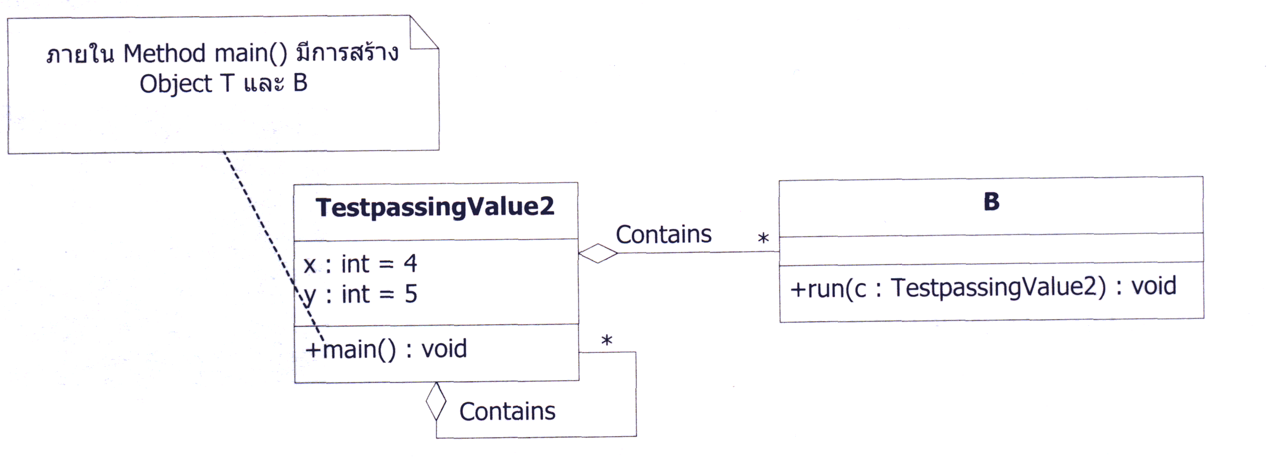
รูปที่ ข-9 แสดงการส่งผ่านตัวแปรโดยใช้ออบเจ็คอ้างอิง (Reference)

public class TestpassingValue2{
static int x=4,y=5;
public static void main(Strings args[]){
TestpassingValue2 T = new TestpassingValue2();
System.out.println(“ค่า x ก่อนส่งไปให้เมทธอด run =” +T.x);
System.out.println(“ค่า y ก่อนส่งไปให้เมทธอด run =” +T.y);
B b = new B();
b.run(T);
System.out.println(“ค่า x หลังส่งไปให้เมทธอด run =” +T.x);
System.out.println(“ค่า y หลังส่งไปให้เมทธอด run =” +T.y);
}//end method main
}//class TestpassingValue2

class B{
public void run (TestpassingValue2 c){
c.x+=10;
c.y+=10;
System.out.println(“ค่า x ที่ส่งมาบวกด้วย 10=”+c.x);
System.out.println(“ค่า y ที่ส่งมาบวกด้วย 10=”+c.y);
}//end method run
}//class B

Output:
ค่า x ก่อนส่งไปให้เมทธอด run = 4
ค่า y ก่อนส่งไปให้เมทธอด run = 5
ค่า x ที่ส่งมาบวกด้วย 10 = 14
ค่า y ที่ส่งมาบวกด้วย 10 = 15
ค่า x หลังส่งไปให้เมทธอด run = 14
ค่า y หลังส่งไปให้เมทธอด run = 15

ในเมทธอด “main()” แสดงค่าตัวแปร x และ y หลังจากนั้นส่งออบเจ็ค “T” ไปเป็นพารามิเตอร์ ให้กับเมทธอด “run()” (อาร์กูเมนต์ของเมทธอด “run()” มีชนิดเป็นคลาส “TestpassingValue2”) ซึ่งภายในเมทธอด “run()” จะมีการคำนวนค่าตัวแปรของออบเจ็คที่ส่งมาโดยการเพิ่มค่าขึ้นอีก 10 ซึ่งในที่นี้ออบเจ็คที่ส่งเข้ามาประกอบด้วยสองตัวแปรคือ x และ y หลังจากคำนวนค่าตัวแปรของออบเจ็คเสร็จแล้วก็แสดงค่าดังกล่าวออกทางจอภาพหลังจากทำงานภายในเมทธอด “run” เสร็จแล้ว โปรแกรมก็จะเข้ามาทำงานที่เมทธอด “main()” อีกครั้งโดยมีการแสดงค่าตัวแปร x และ y ของออบเจ็ค “T” อีกครั้ง ซึ่งจะเห็นว่าค่าตัวแปร x และ y ของออบเจ็ค “T” เปลี่ยนแปลงไปโดยจะมีค่าเท่ากับค่าที่มีการคำนวนใหม่ภายใน เมทธอด “run()”
จะเห็นว่าค่าตัวแปร x และ y ก่อนและหลังส่งออบเจ็ค “T” ไปให้กับเมทธอด “run” มีค่าไม่เท่ากันเพราะการส่งพารามิเตอร์เป็นออบเจ็คนั้น เป็นการอ้างอิงถึงตัวแปรในพื้นที่หน่วยความจำเดียวกันและเมื่อกระทำการเปลี่ยนแปลงใด ๆ กับข้อมูลของตัวแปรตัวหนึ่งก็จะมีผลกระทบต่ออีกตัวแปรหนึ่งที่อ้างถึงด้วย

ข.9 สวิงค์ คอมโพแนน (Swing Component)
ภายในแพ็กเก็ต “สวิงค์” ประกอบด้วย คอมโพแนนอีกมากมายเพื่อใช้สำหรับออกแบบจียูไอส์ (GUIs) ขึ้นมาใช้งาน ส่วนประกอบของคอมโพแนนของสวิงค์ มีการสืบทอด(Inherit)และการอิมพลีเมนต์ มาจาก คลาสและอินเทอร์เฟสมากมาย โดยมาจากการสืบทอดคอมโพเนนต์ต่าง ๆ ดังต่อไปนี้


panel
Applet
JApplet
Frame
Dialog
JFrame
JDialog
JWindow
Window
Object
Component
Container
JComponent
AbstractButton
JMenuItem
JCheckBox
JColorChooser
JCombobox
JLabel
JInternalFrame
JLayeredPane
JToolTip
JOptionPane
JPopupMenu
JRootPane
JScrollPane
JTabbedPane
JSlider
JTextComponent
JTree
JTextField
JTextArea
JButton
JToggleButton
JFileChooser
DefaultListCellRenderer
JDesktopPane
JMenuBar
JPanel
JProgressBar
JScrollBar
JSeparator
JSplitPane
JViewport
JList
JTable
JRadioButtonMenuItem
JMenu
JCheckBoxMenuItem
JRadioButton
JEditorPane
java.awt
java.swing.text
javax.swing

รูปที่ ข-10 แสดงการสืบทอด Component ต่าง ๆ ของ Swing

คอมโพเนนต์ของสวิงค์มีอยู่มากมายและจะขึ้นต้นด้วยตัวอักษรเจ (J) เช่น Jbutton , Jlabel และ Jpanel เป็นต้น โดยทุกคอมโพเนนต์จะสืบทอดลักษณะมาจากคลาส “Jcomponent” แต่ Jframe , Japplet และ Jdialog สืบลักษณะมาจากคลาส “Frame” , “Applet” , “Dialog” ตามลำดับและถึงแม้ว่าสวิงค์คอมโพเนนต์จะเป็นคอมโพเนนต์ ที่พัฒนาต่อมาจากเอดับบลิวทีคอมโพเนนต์แต่ก็ยังสามารถนำ เอดับบลิวทีคอมโพเนนต์บางตัวมาใช้งานร่วมกับสวิงค์คอมโพเนนต์ ได้เช่นกัน
สิ่งที่คอมโพเนนต์ของสวิงค์ได้มาจากคอนเทนเนอร์ (Container) และ Jcomponent มีอยู่มากมายทั้ง เมดธอด , ตัวแปร และคุณสมบัติของคอมโพเนนต์นั้น ๆ โดยสำคัญมีดังนี้
คุณสมบัติที่ได้จาก Jcomponent
- คลาสและเมดธอดที่สนับสนุนการจัดเลเอาท์ (Layout) ต่าง ๆ
- คลาสและเมดธอดที่สนับสนุนการวาดคอมโพเนนต์
- คลาสและเมดธอดที่สนับสนุนการจัดการกับเหตุการณ์ (Event)

คุณสมบัติที่ได้จากคอนเทนเนอร์
- เกี่ยวกับการเพิ่มคอมโพเนนต์ลงในคอนเทนเนอร์
- วิธีในการจัดวางเลเอาว์ของคอมโพเนนต์
คอมโพเนนต์ในสวิงค์แบ่งออกเป็นชนิดต่าง ๆ ได้ดังตาราง
ชนิดของ Component | Component
Atomic controls | JLabel , JButton , JCheckBox , JRadioButton , JToggleButton , JComboBox , JScrollBar , JSeparator , JSlider , JSpinner , JProgressBar
Complex data components | JTable , JTree , JList , JFileChooser , JColorChooser , JOptionPane
Text components | JTextField , JFormattedTextField , JPasswordField , JTextArea , JTextPane , JEditorPane
Menu components | JMenuBar , JMenu , JPopupMenu , JMenuItem , JCheckboxMenuItem , JRadioButtonmenuItem
Layout containers | JPanel , JScrollPane , JSplitPane , JTabbedPane , JDesktopPane , JToolBar
Top-level window component(Top-level Swing Component) | JFrame , JDialog , JWindow , JInternalFrame , JApplet
ตารางที่ ข-1 แสดงคอมโพเนนต์ชนิดต่าง ๆ ในสวิงค์

ข.10 การเรียกใช้โปรแกรมอื่นด้วยจาวา
ในการเรียกใช้โปรแกรมอื่นที่มีนามสกุลเป็น “exe” จาวาได้รองรับการเรียกใช้โปรแกรมอื่นโดยมีรูปแบบการเรียกใช้ดังตัวอย่างต่อไปนี้

ตัวอย่าง การเรียกใช้โปรแกรม Acrobat 5.0 เพื่อเปิดไฟล์ CONTROL\HP LaserJet 4L ผ่านทางจาวา

String command = "C:\\Program Files\\Adobe\\Acrobat 5.0\\Reader\\AcroRd32.exe /t "+selectedDocument+" \\\\CONTROL\\HP LaserJet 4L";
Runtime rn = Runtime.getRuntime();
Process process = rn.exec(command);
process.waitFor();

